PROBLEMI DI RIPASSO SUL MOTO UNIFORME

Il ciclista che pedala: Un ciclista viaggia alla velocità di 7 m/s per un'ora e mezza, successivamente percorre 36 km in un'ora. Si disegni il grafico Δt-ΔS che rappresenta il moto del ciclista. Qual è la velocità media sull'intero percorso? (oss: la velocità media in genere non è la media delle velocità!) [Vm=29,52km/h]. Come cambia la risposta se il ciclista avesse percorso la seconda parte del tragitto (quella percorsa a 36km/h per un’ora) in senso opposto alla prima?
[Vm=0,72km/h ; il grafico t-S è mostrato in fondo alla pagina].
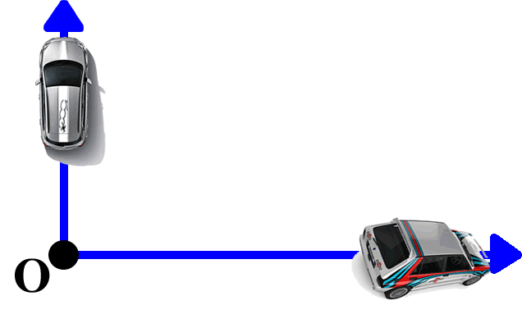
La Fiat e la Delta: Una Fiat 500 e una Lancia Delta viaggiano di moto uniforme lungo due strade rettilinee formanti tra loro un angolo retto. Calcolare a quale distanza, in linea d’aria, si trovano dopo 10 minuti, supponendo che le automobili siano partite nello stesso istante dall’incrocio delle due strade con velocità rispettivamente di 90 km/h e 144 km/h [D=28,3km].

I due corridori: Alberto e Boris si sfidano sui 100 metri piani. Alberto vince tagliando il traguardo in 10 s (niente male!), mentre Boris è staccato di 5 metri. Decidono allora di fare un’altra sfida; Boris vuole però, visto l’esito precedente, che Alberto parta 5 metri dietro. Alberto accetta. I due corridori corrono alla stessa velocità della gara precedente. Chi vincerà ora? Qual è il tempo di distacco? [vince Alberto con un distacco di 0,026s].
Scrivi l’eq. oraria di Alberto e Boris per prima e per la seconda gara.
[1° gara: Sf_{ALBERTO}(Δt) = 10m/s·Δt ; Sf_{BORIS}(Δt) = 9,5m/s·Δt]
[2° gara: Sf_{ALBERTO}(Δt) = 10m/s·Δt – 5m ; Sf_{BORIS}(Δt) = 9,5m/s·Δt]

Ancora il Prof Distratto! Il professor Distratto si deve recare alla scuola dove insegna, distante 20 km dalla sua casa. Parte alle 7:20 dalla sua abitazione e viaggia a 72 km/h. Dopo 10 minuti dalla sua partenza, si ricorda che oggi ha una verifica di Fisica e il testo è rimasto a casa; fa quindi inversione di marcia e torna a casa viaggiando a 108 km/h; infine, dopo aver impiegato 15 minuti per cercare il testo del compito, riparte verso la scuola a 90 km/h. a) Costruisci il grafico t-S con la casa del Prof. Distratto come origine. b) Stabilisci se il professore entrerà in tempo a scuola (l’entrata `e alle 8:00) [No! Il Prof Distratto entra alle 8:05 e la Preside gli mette una nota sul registro ; il grafico t-S è mostrato in fondo alla pagina].

SOLUZIONE DEI GRAFICI Prima disegna tu il grafico e poi confrontalo con la soluzione.
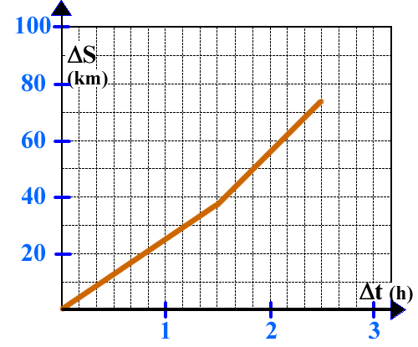
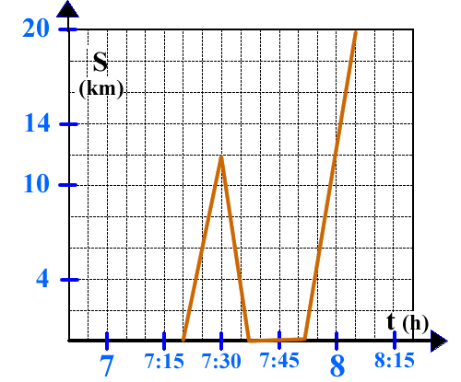
Ancora il Prof Distratto!
Il ciclista che pedala

